
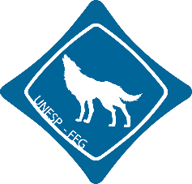
Institute of Electrical and Electronics Engineers
IEEE – Student Branch of Guaratinguetá
Ata de Reunião – COOFIEEE
Data: 28/10/2023 |  |  |  | Horário: 14:00h
Participantes: Evento aberto
Redigido por: Gabriela de Vasconcellos Nardy. |  |  | Revisado por: |  | Aprovado por: Matheus do Nascimento Tenório Silva
Observação:
Legenda: Evento aberto para uma roda de conversa de apresentação do ramo estudantil.
Item | Assunto | Descrição |  |  |  | Responsável | Prazo ou término
1 | Apresentação | Houve uma apresentação sobre o ramo IEEE e explicações sobre projetos que temos, mas foi focado no projeto Terra&Luz. Matheus e Maria apresentaram todo o projeto desde o inicio e até o andamento que está agora. Foi comentado sobre pontos negativos e positivos sobre o sistema fotovoltaico, região e população do projeto. Teve também participação do professor Rubens que coordena este projeto. Foi tirado dúvidas e discussões sobre o projeto e sistema fotovoltaico em sí. |  |  |  | Matheus
2 | WIE | As meninas do WIE se apresentaram e mostraram como são as mulheres na engenharia, como que são apresentadas, apresentou estatísticas de quantas mulheres tem em salas de aula e no mercado de trabalho. Discussôes foram abertas sobre os tópicos apresentados. |  |  |  | WIE
3 | Final | Todo o publico do COOFIEEE entraram na conversa e tiraram suas duvidas e apresentara suas opiniões. |  |  |  | Todos
4

